新 书 推 荐

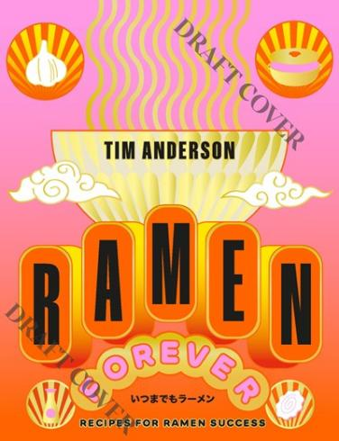
中文书名：《拉面万岁：煮好一碗拉面的秘诀》
英文书名：Ramen Forever: Recipes for Ramen Success
作 者：Tim Anderson
出 版 社：Hardie Grant
代理公司：ANA/Leah
出版时间：2023年9月
代理地区：中国大陆、台湾
页 数：224页
审读资料：电子稿
类 型：餐饮图书

内容简介：
·拉面是一种全球流行的舒适食品
·其混合搭配的格式为读者提供了灵活性，使拉面可以完全按照他们喜欢的方式被制作！
·蒂姆（Tim）分解了拉面的成分，让任何能力的家庭厨师都可以在家煮拉面

《拉面万岁：煮好一碗拉面的秘诀》展示了世界上最完美的食物：拉面。蒂姆·安德森（Tim Anderson）向您展示了定期享用美味的自制拉面的方法，并为您提供了自制拉面的工具，就像您喜欢的方式那样！

本书分为五个部分——肉汤、调味料、芳香油和脂肪，面条和馅料——使您能够混合搭配以创建适合您口味的拉面。或者，您可以选择遵循本书所提供的几种完整的拉面食谱，利用其中的一种食谱来煮拉面。

无论你的技术水平如何，你都可以在家里享受到这种顶级的日本美食，无论是初学者、休闲厨师还是认真的面条爱好者。

作者简介：
蒂姆·安德森（Tim Anderson ）是一位厨师、作家和“厨艺大师”（MasterChef）节目的冠军。蒂姆在威斯康星州出生和长大，二十多年来一直在研究日本饮食文化，起初是作为一种爱好，然后作为一种职业。

书本内页：

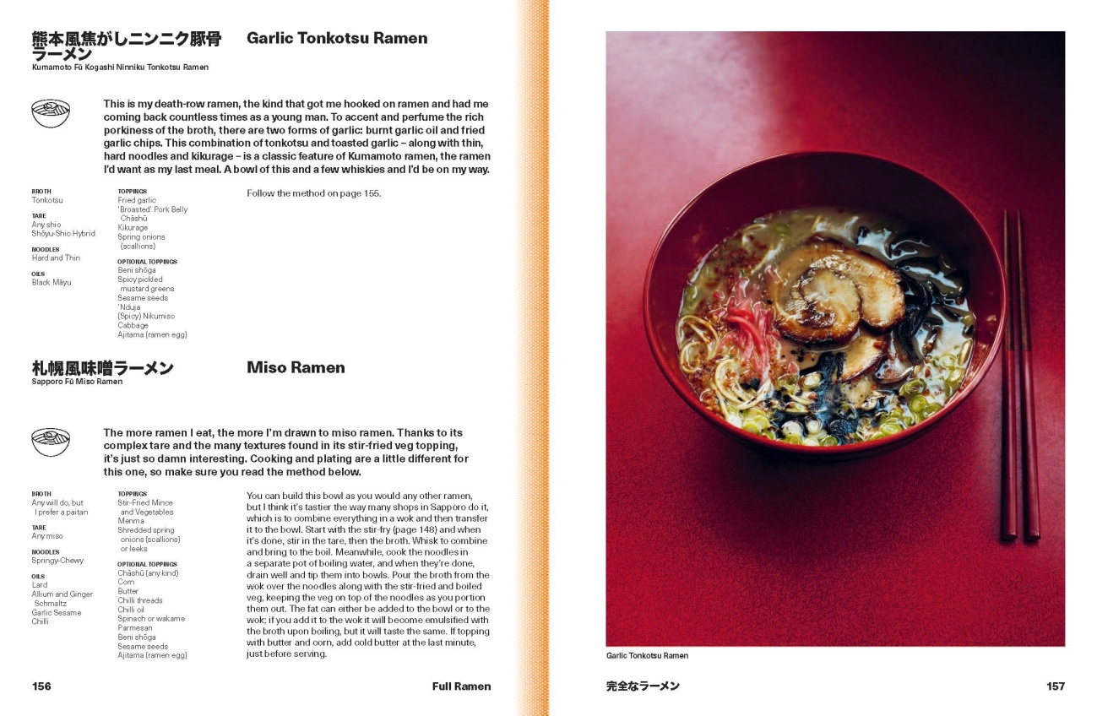

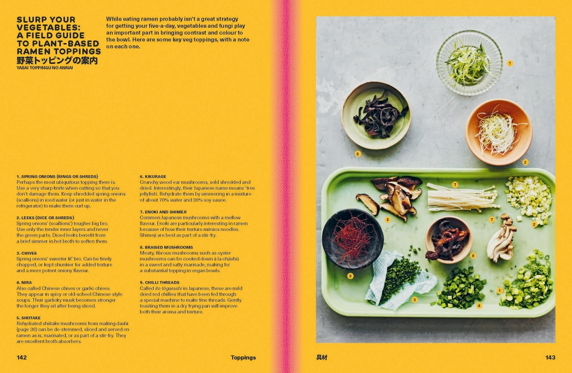
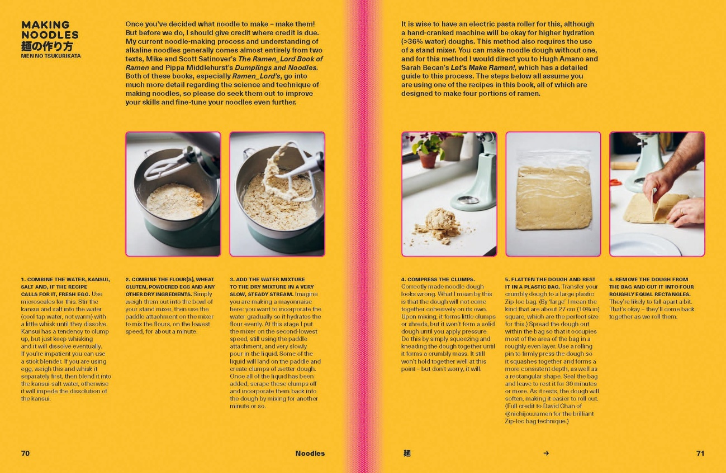

感谢您的阅读！
请将反馈信息发至：版权负责人
Email：Rights@nurnberg.com.cn
安德鲁·纳伯格联合国际有限公司北京代表处
北京市海淀区中关村大街甲59号中国人民大学文化大厦1705室, 邮编：100872
电话：010-82504106, 传真：010-82504200
公司网址：http://www.nurnberg.com.cn
书目下载：http://www.nurnberg.com.cn/booklist_zh/list.aspx
书讯浏览：http://www.nurnberg.com.cn/book/book.aspx
视频推荐：http://www.nurnberg.com.cn/video/video.aspx
豆瓣小站：http://site.douban.com/110577/
新浪微博：安德鲁纳伯格公司的微博_微博 (weibo.com)
微信订阅号：ANABJ2002

